一．安装调试软件
首先在我们公司下载站www.zhaosuicewen.com下载调试软件ZS-RTU-1600压缩包，这个调试软件通用测温模块设备型号为（ZS-RTU-1600和ZS-RTU-400P）两款采集模块。
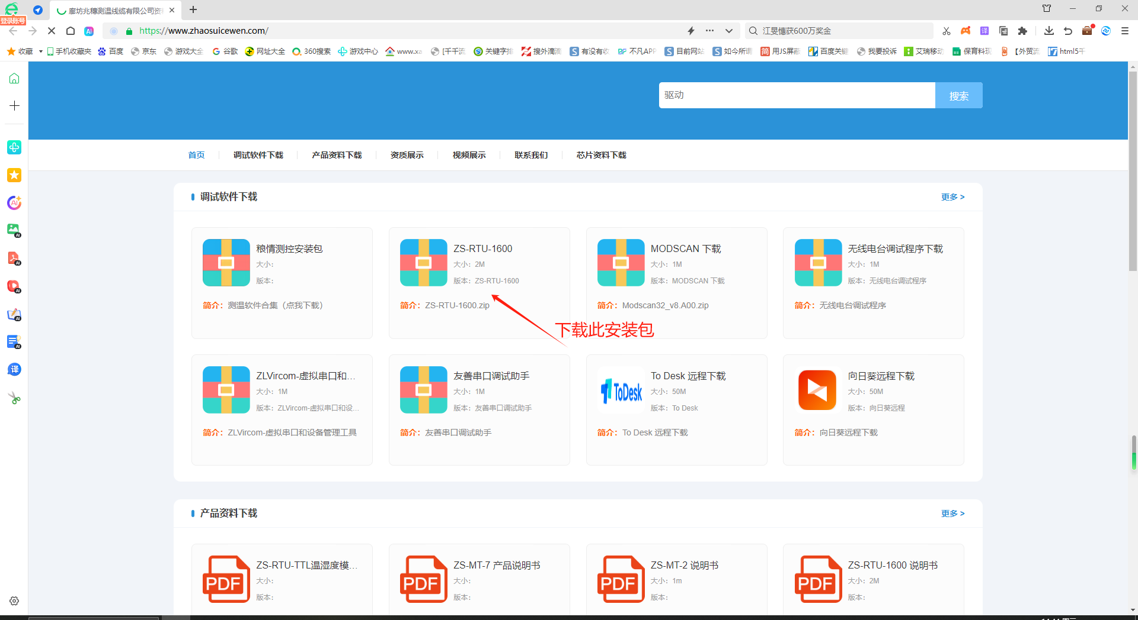

二．调试软件MODBUS模式
调试软件下载完毕后，请检查温度采集器接线是否正常，USB转485是否有驱动，如没有驱动请去指定官方下载好驱动。测温线缆接线是否正常，如都正常请打开测温软件。打开软件后请选择相对串口打开。
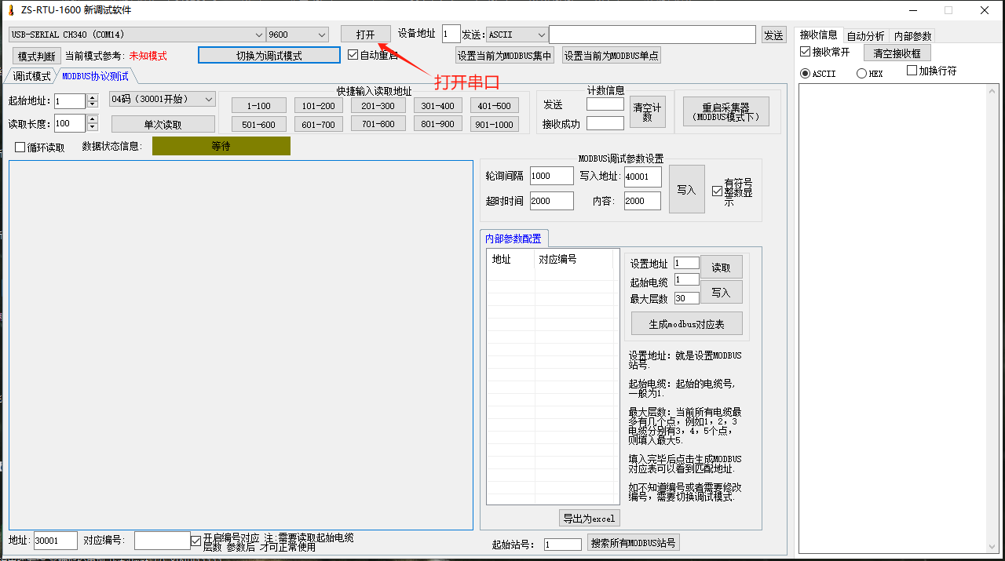

三．重启采集器MODBUS返回数据
打开串口后，检查设备地址（默认是1号）如有其他设备地址号出厂前会有标记，按照实际设备地址填写，点击重启采集器，接受数据框会返回温湿度采集器模块返回数据，温度采集器模块参数会按照要求出厂之前会配置好，您只需要看数据框会返回您采集器通道是否正常，通道会有3种状态，1.开路状态说明通道线缆没有接好。2.短路状态说明测温线缆线序接错位置，请检查线序后重新启动采集器。3.正常状态说明温度线缆接线没有问题相对应通道会显示温度点。（如图所示，chan_buffer[1].idNums ：显示40，代表1通道返回温度点数据是40个测温点，根据您实际点数来确定。2通道没有接线则会显示开路状态 ）
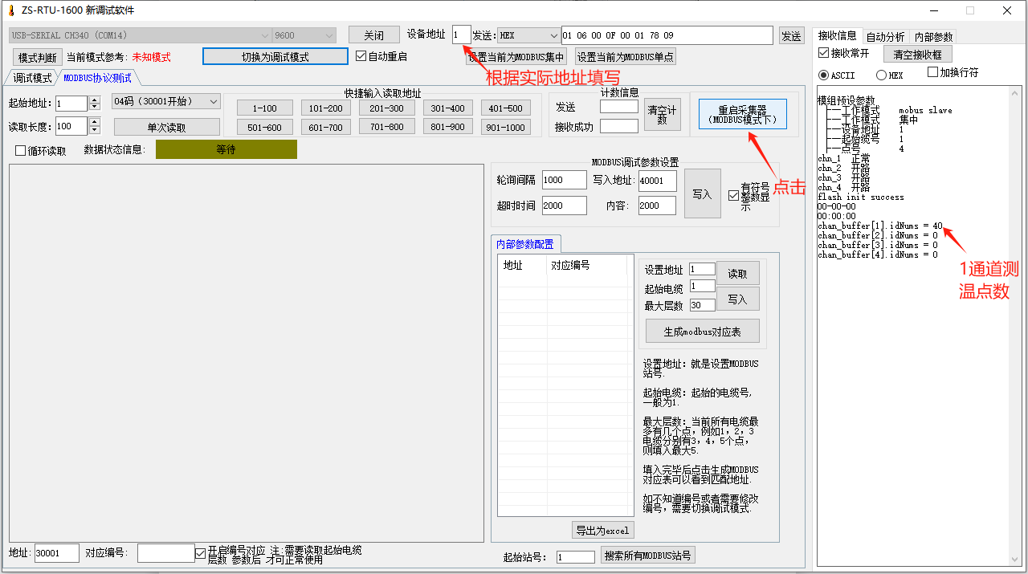

四.MODBUS温度显示
通道温度点显示全后，我们将点击读取按钮，点击后返回数据应与温度采集器参数对应，此按钮没有提示框，数据对应正常我们选择点击单词读取数据，MODBUS数据框会显示相应的对应地址。（如图所示，采集器只接了40个温度点，MODBUS相对应地址30001-30040就会将 18B20 探头的温度顺序排列下来，30001温度255实际温度为25.5℃。）
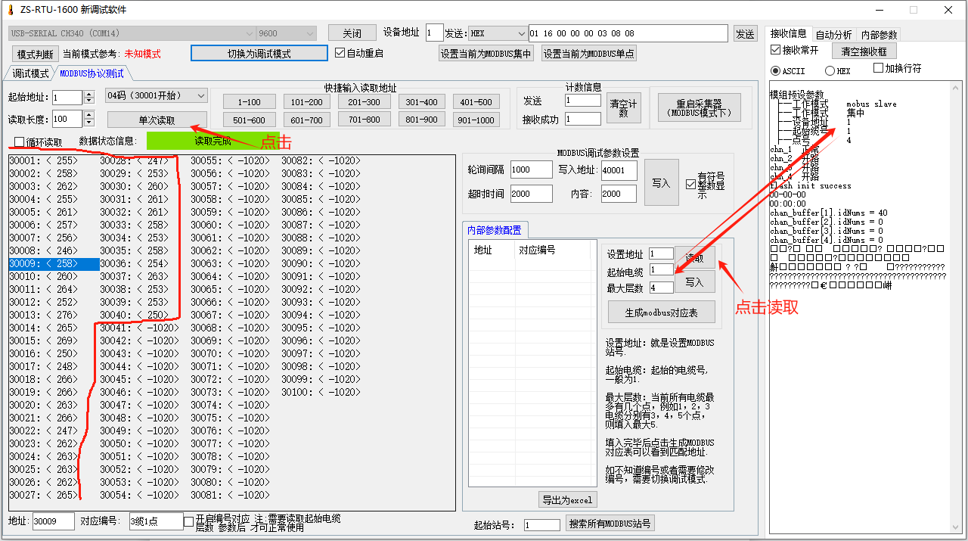
如温度点有200多个点击快捷输入读取地址101-200之间，然后在点击单次读取，以此类推如有更多点也是这样操作。

五．读取湿度模式
如有温湿度探头我们先择03功能码（40001开始），然后点击单次读取，湿度点会正常返回数据
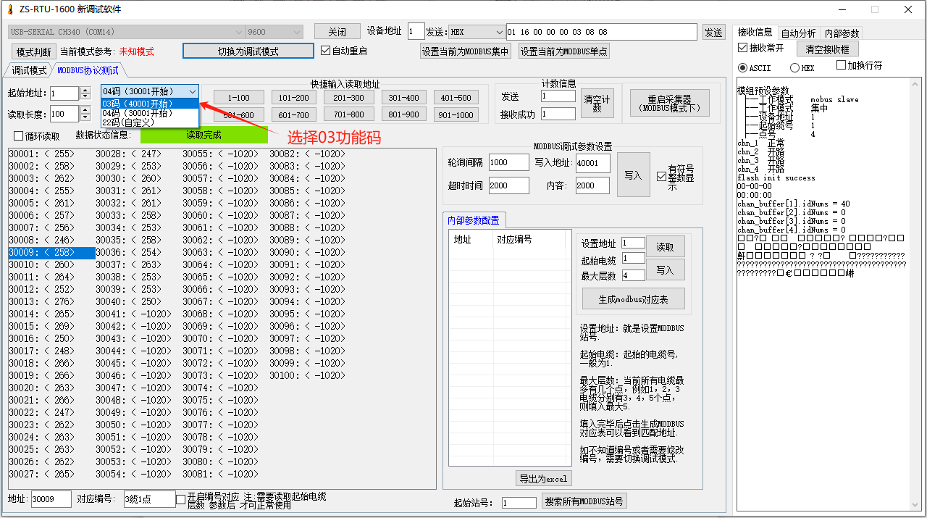

六．修改采集器地址
修改温湿度采集器参数（设备地址，起始缆号，最大层数）如两个温湿度采集器设备相同，首先点击读取，数据是现在温湿度采集器实际的数据，设备地址1修改为2，数据框填写2，然后点击写入，会有个提示框写入完毕，重启生效。点击重启采集器，返回数据框设备地址则会显示2，然后最上端设备地址那也需要填写2，点击单次读取，数据正常读取。（如想改其他设备地址号操作是一样的，一般出厂前会按照需求改好）
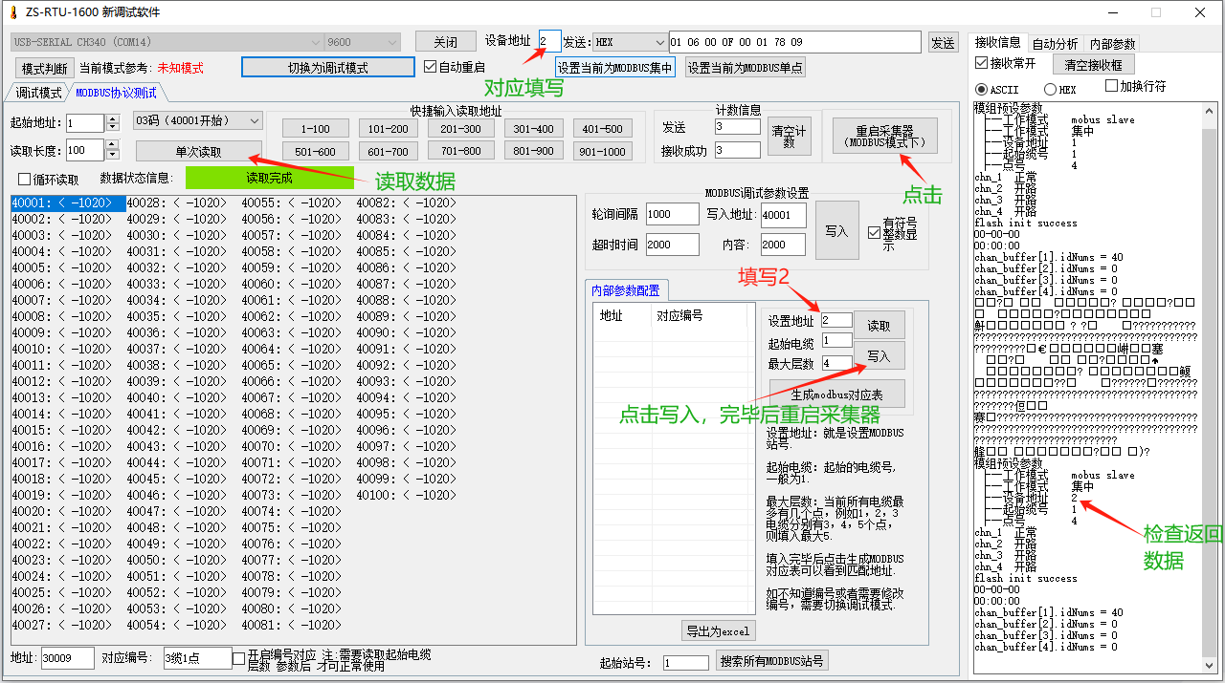
以上操作为MODBUS调试模式

一．API调试模式
首先我们将MODBUS模式切换至API调试模式，打开软件后重启采集器 ，然后点击切换为调试模式
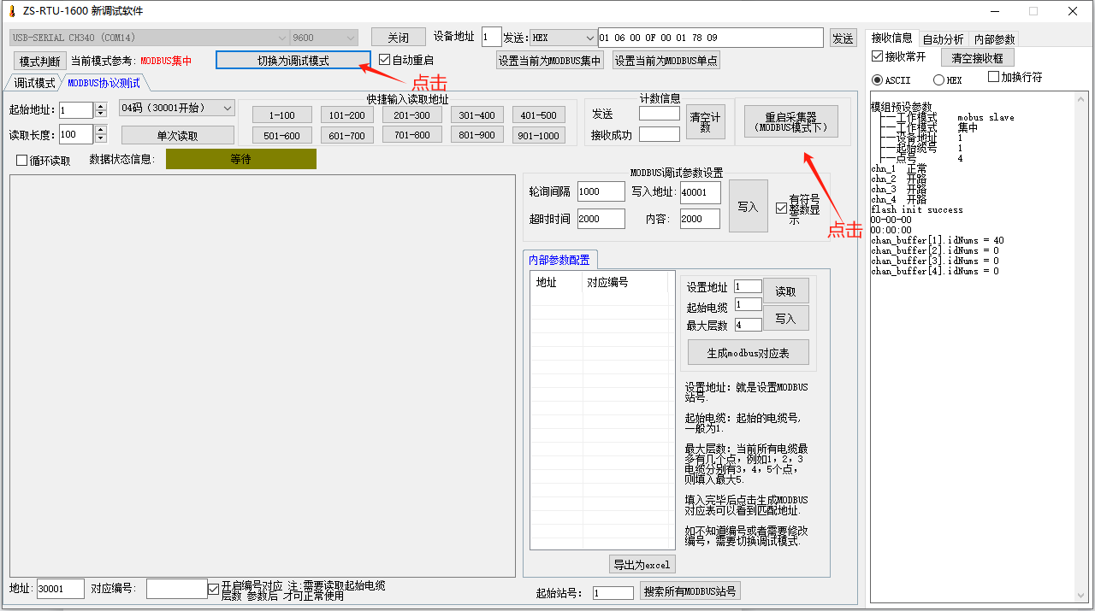
点击后会转换至调试模式，会谈提示框，接受框数据工作模式为API调试模式。
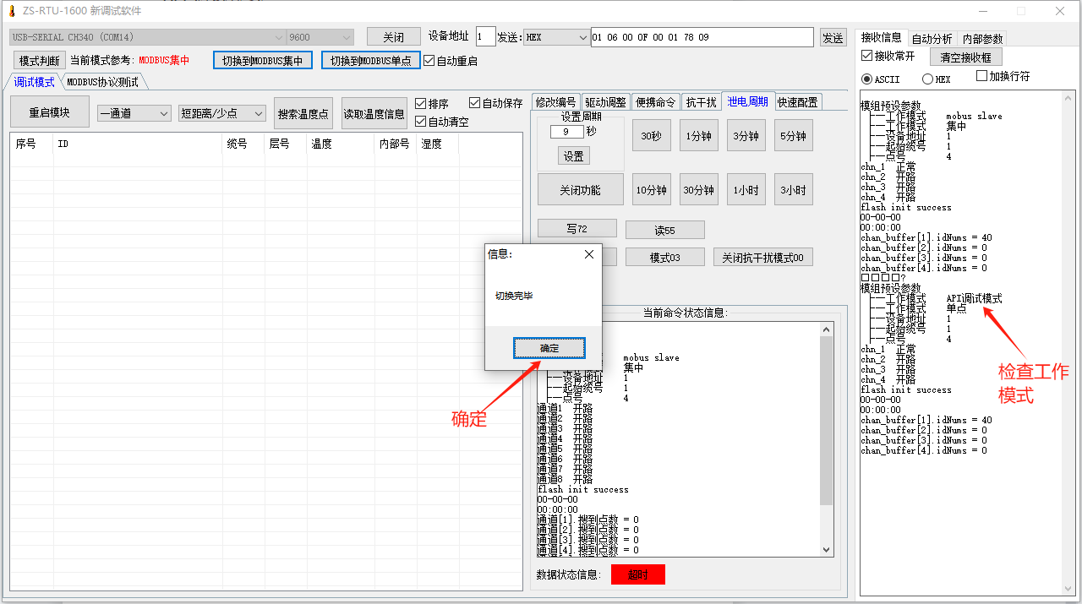

二．选择通道检测数据
切换模式后想查看一通道测温数据，首先选择一通道，搜索温度点，搜索的点数是否与您实际线缆点数一样，如一样点击读取温度信息（测试温度采集器为2通道，只有1通道有数据，所以我选择1通道，如有多通道有线缆，操作步骤是一样的）
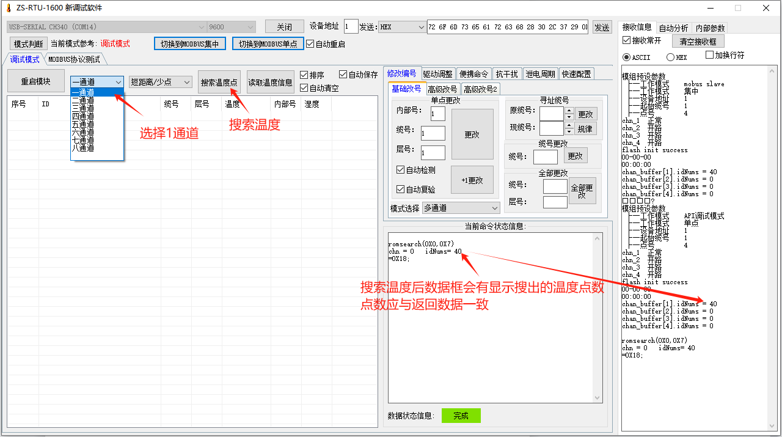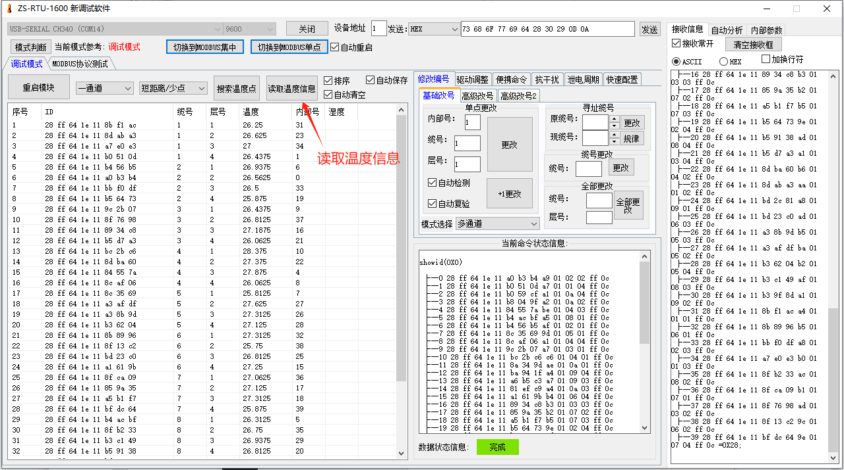

三．修改测温线缆缆号和层号
我接的测试线缆缆号是1-10号缆，每根测温线上4个温度点，如测温线1号缆想改成11号缆，在寻址缆号框更改，原缆号写1，现缆号写11，点击更改，更改后会提示更改完毕，然后我们在点击读取温度信息，检测是否更改好，操作步骤如下：
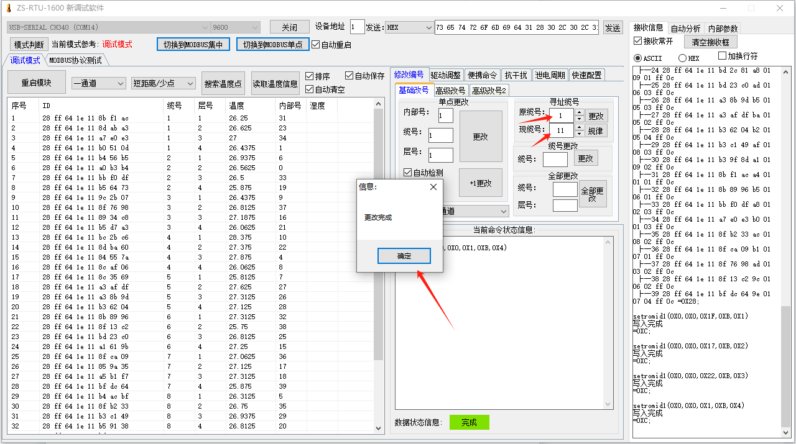
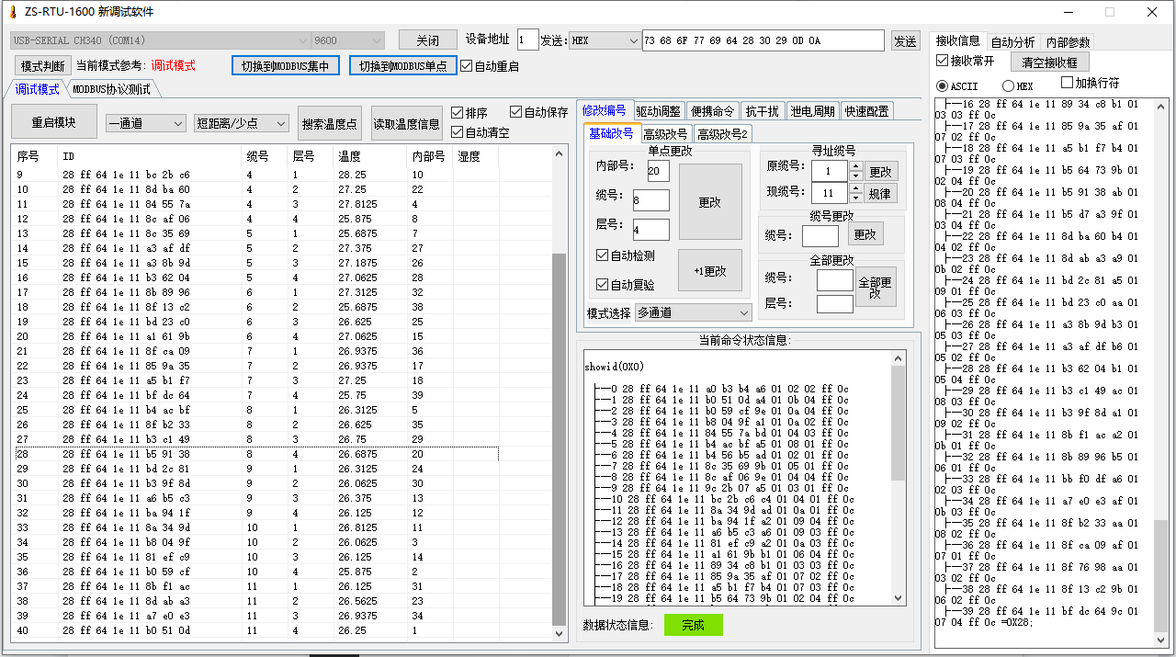
如1号缆已改成11号缆。
四．修改单根线缆号和层号
如我们只需更改某一个温度点的缆号或者层号，点击那个温度点，会出现蓝色顶层，旁边修改框，单点更改那里数据会和您想修改的温读点数据一致，如2号缆1点改成12号缆2点，缆号框写12，层号框写12，（如有其他改号操作步骤一致）点击更改后，提示框显示更改完毕，点击确定后点读取温度信息看下是否更改好，操作步骤如下。
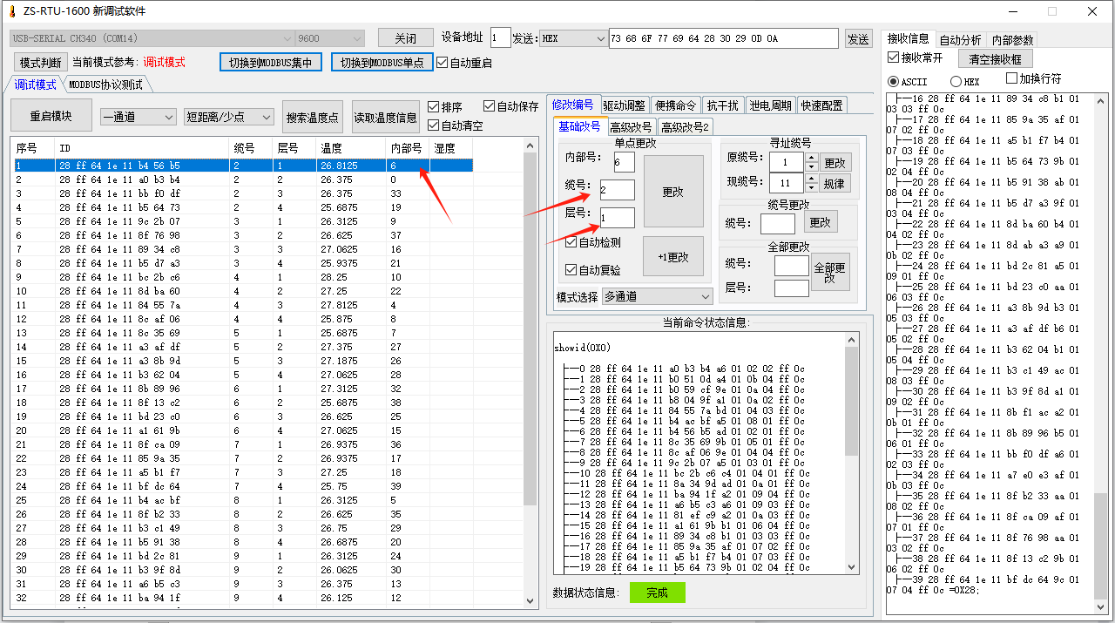
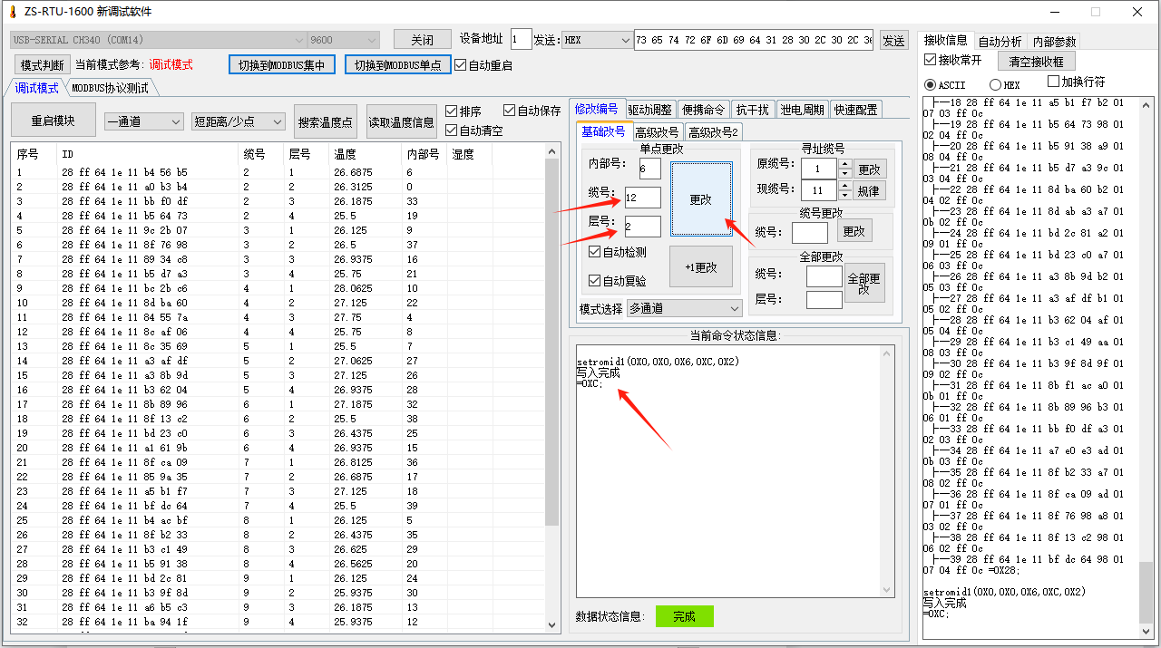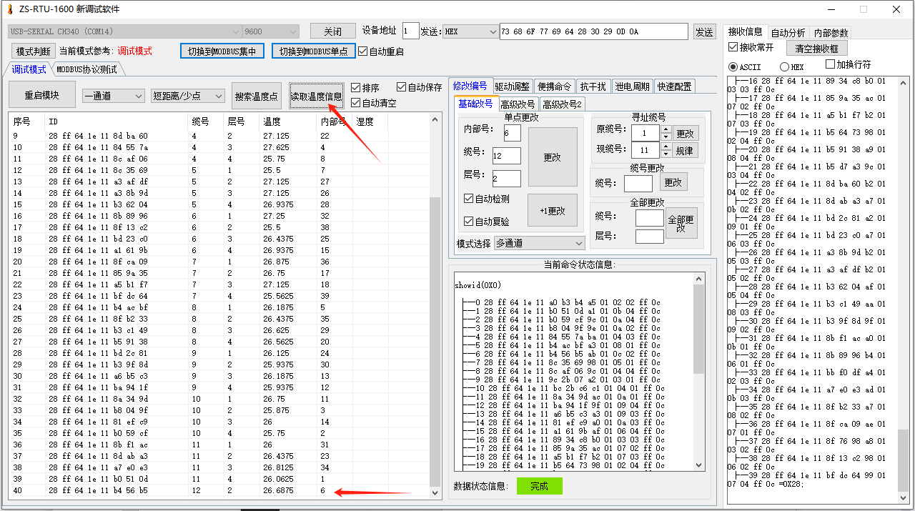
如您想把所有的缆号都改成统一号，在缆号更改框那填写您需要的缆号点击更改，提示更改完毕后点击确定，点击读取温度信息，所有的缆号都会变成一致的，一般这个功能用的比较少。
把所有的参数都更改完成后点击上边切换成MODBUS集中模式，（如温度点较多可以选择点单模式，转换比较稳点，每1秒转换一个温度点）切换成MODBUS模式，
- 修改缆号高级改号功能
如您缆号想集体更改，例如1-10号缆改成15-25号缆，我们就使用此功能，在缆号整加里面填写14（此步骤如图1整加功能）如想把15-25改为1-10号，在缆号整加里面填写-14，注意如想改成小缆号需要填写负号（-），如图二所示。（如想修改其他缆号操作步骤一致，旁边层号整加或整减操作步骤也一致）修改完毕后点击读取温度查看，是否更改成功。

驱动调整功能
此功能用于调整延时，如某工业场所干扰性比较大，温度数据不稳定，我们需要调整采集器设备的延时寻找最加延时，可以直接点击全部搜索查看在那段延时间数据最稳定。如图数据框会查找40此数据。
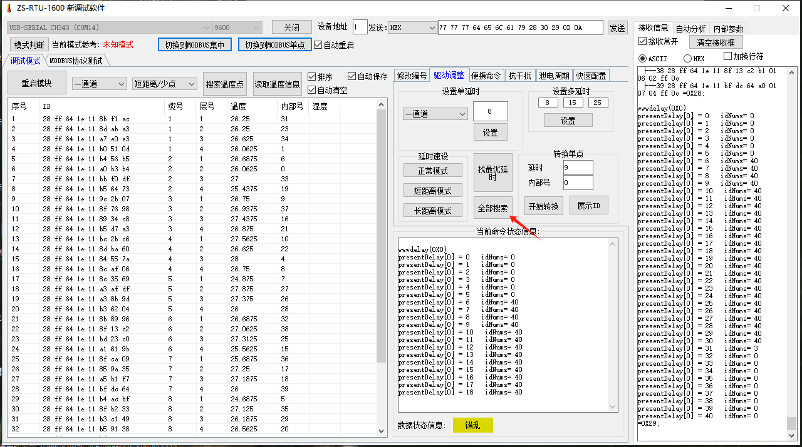

抗干扰模式
此功能也是用于干扰性场合，如数据不稳定，丢数据点情况,线缆使用年数过多芯片不稳定等现象，表现为如实际测温点40点，每次读取数据都会乱跳，但是有时能读到40测温点，我们操作步骤为点击搜索温度点，搜到最大点数的情况下，我们点击锁定当前通道数据，测温线缆在哪个通道我们就选择锁定哪个通道，锁定通道后数据状态会显示完成。然后我们点击读取锁定通道，查看是否锁定成功，确定无误后点击开启抗干扰模式（注意：如有接多通道，需要把所有通道都要锁定，不管通道数据是否正常，不然此功能开启后只会读到锁定通道数据。如把锁定通道的线缆更换，更换完毕后需要重新锁定新的测温线缆。)操作步骤如图。

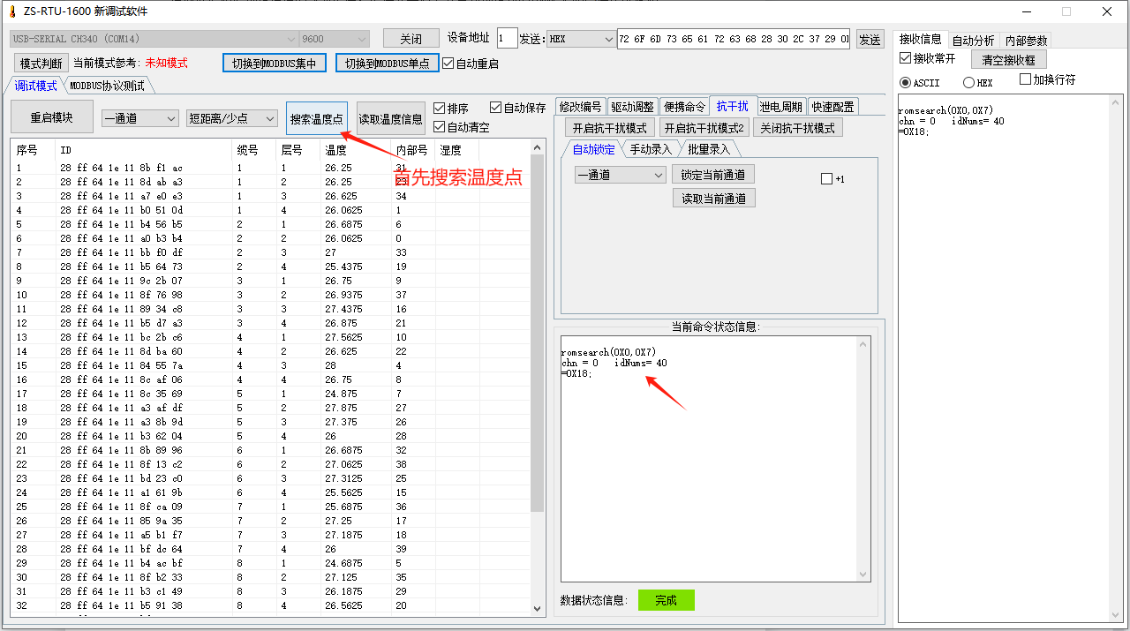
图一
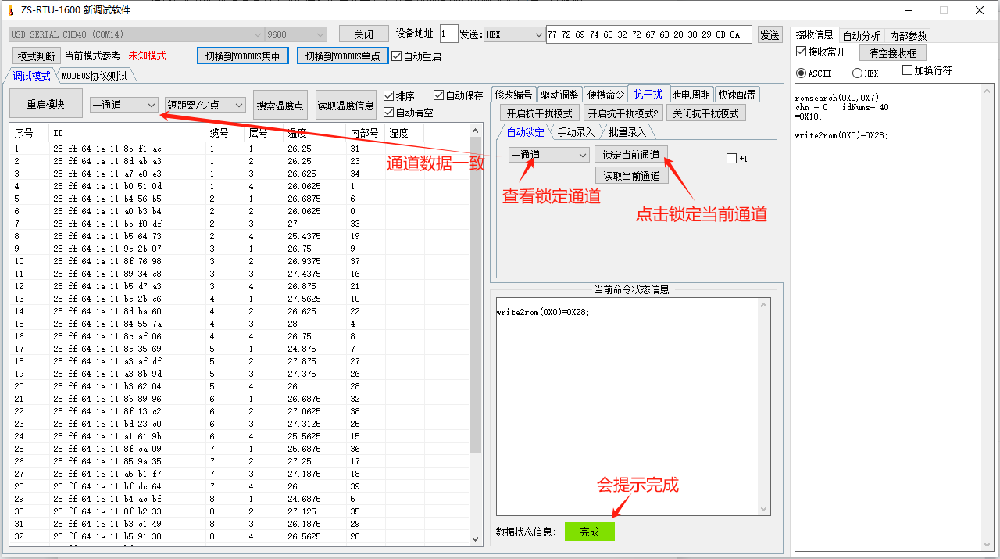
图二
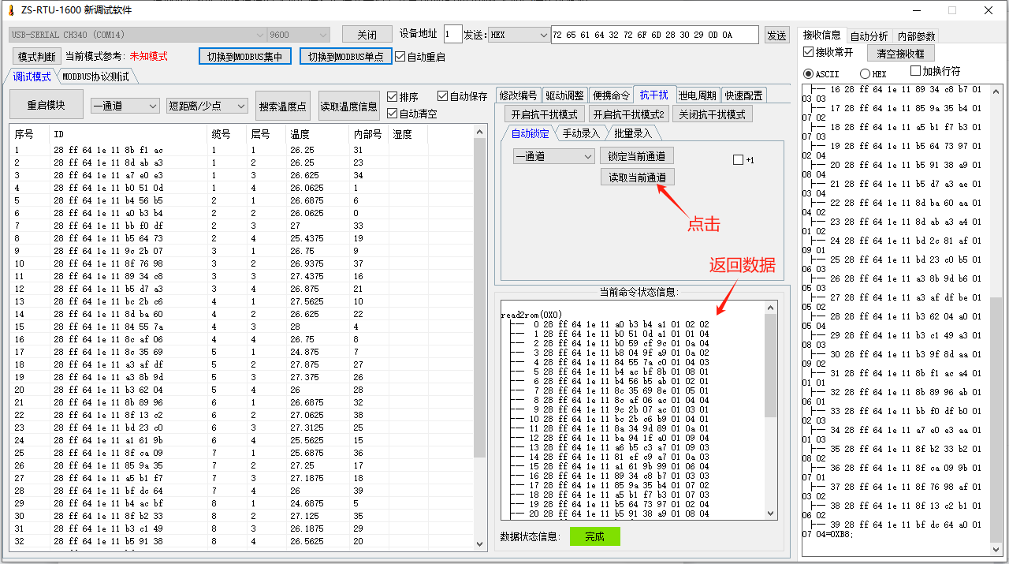
图三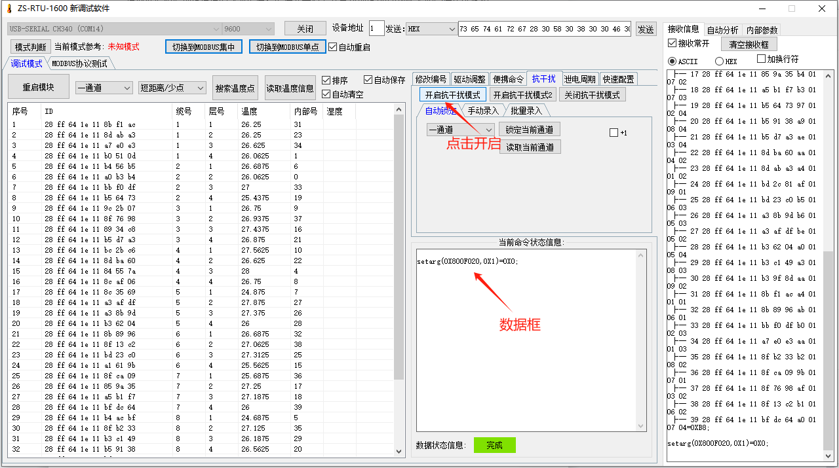
图四

